
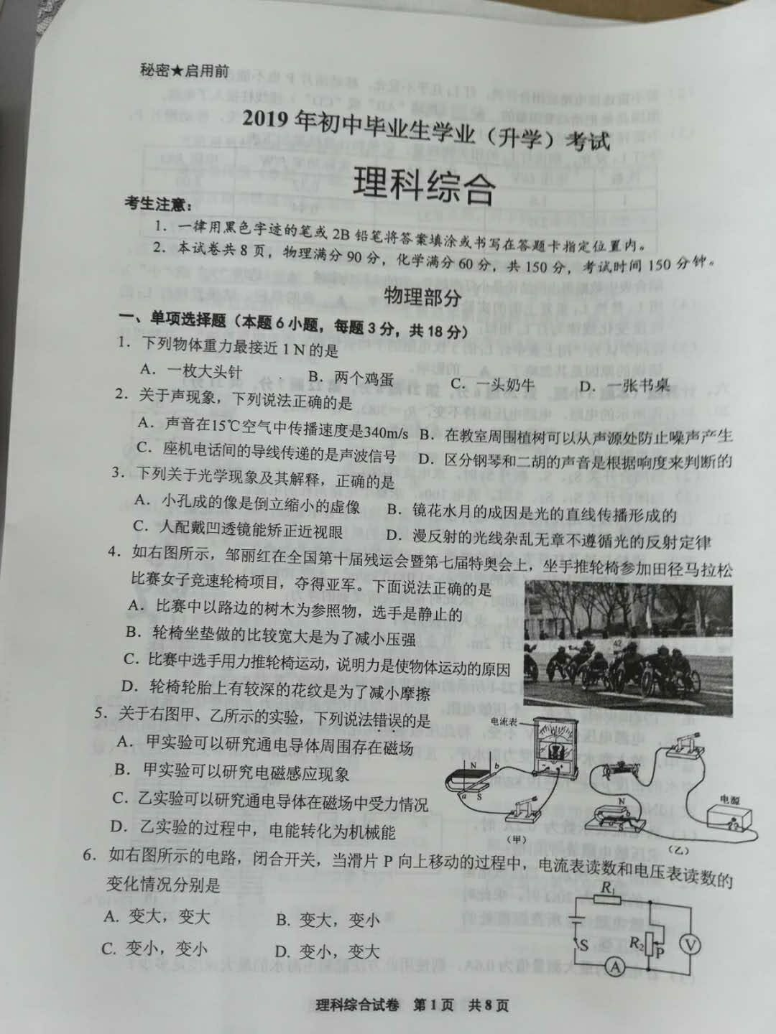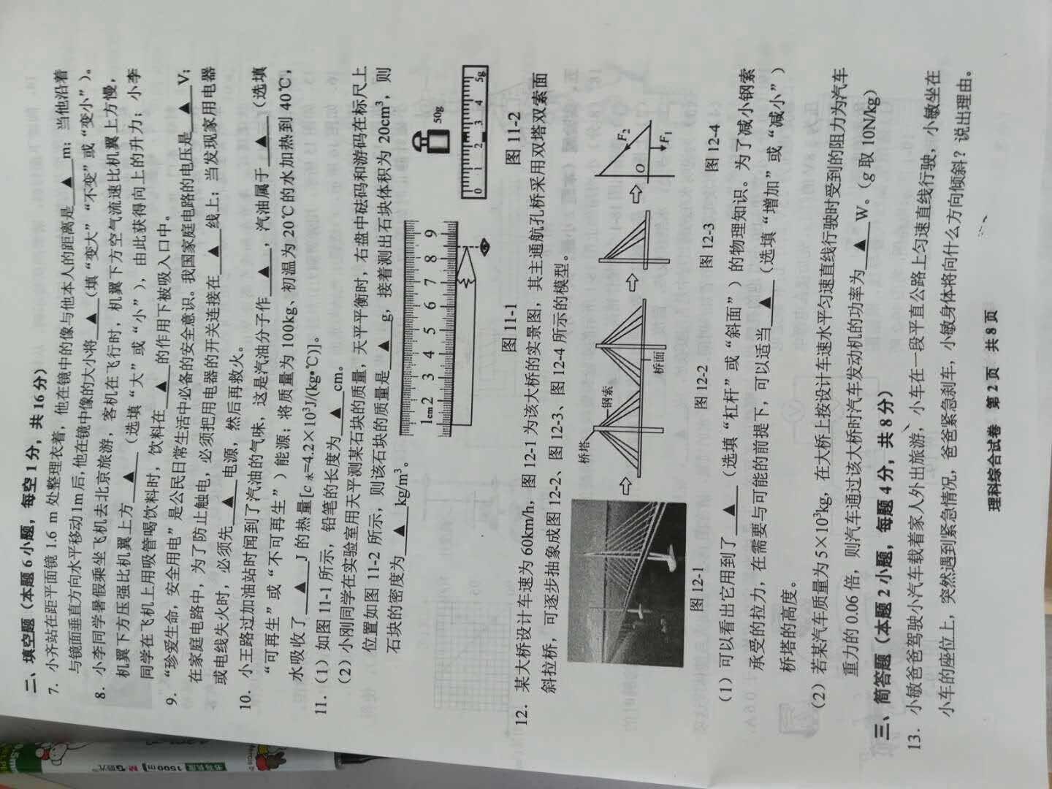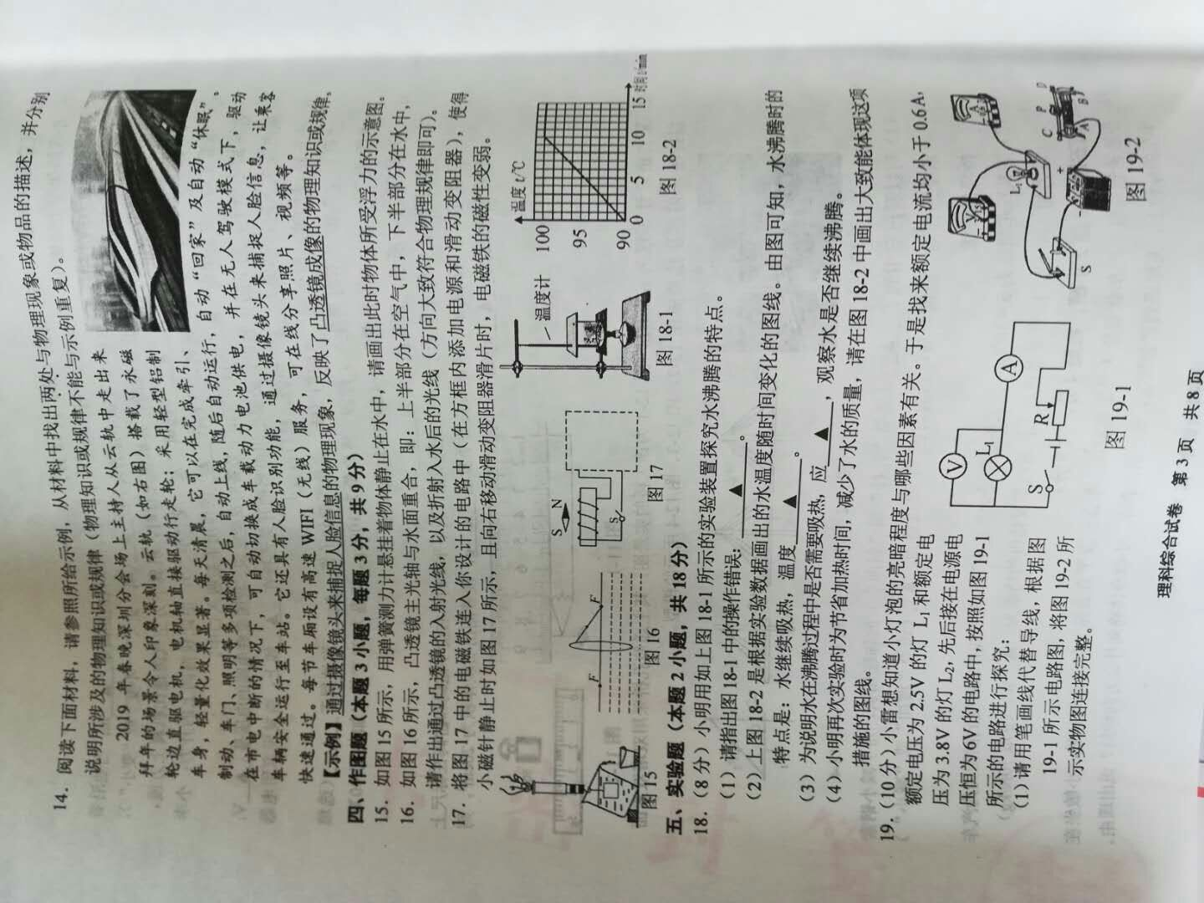⑴⑵⑶⑷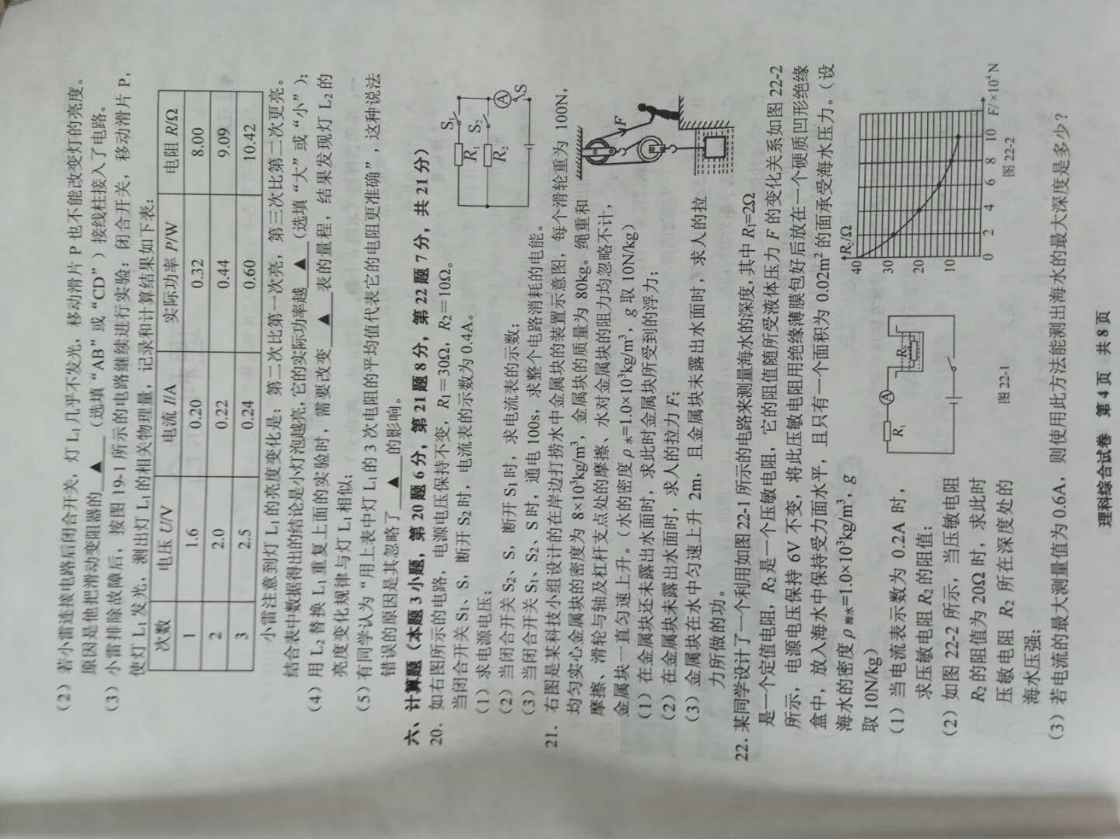

2019年贵州省黔西南/黔东南/黔南中考物理试题答案
一、选择题：
- B； 2.A； 3.C； 4.B； 5.A； 6. D.
二、填空题:
7、 3.2；不变.
8、大；大气压.
9、220；火线；切断（断开）.
10、无规则运动；不可再生；8.4×10^{6.}
11、8.50；52.2；2.6×10³.
12、杆杆；增加；10⁵.
三、简答题:
13、小敏向前倾. 因紧急刹车时，小敏上身由于惯性要继续向前运动，而下身由于受阻力要停止运动，故小敏向前倾。
14、①采用轻型铝制车身使其轻量化，利用了密度的物理知识，由m=ρv可知，不同物质制成同体积的物体，密度越小，其质量也越小；
②在市电中断，车载电池供电并将车辆运行到车站，反应了能量的转化规律，把化学能转化为电能，再转化为机械能；
③车辆有高速的WIFL服务，利用了电磁波（无线电）传播信号的物理现象。
- 作图题：
- 提示：作图时注意浮力方向竖直向上.
- 提示：平行于主光轴的光线经透镜折射后进入水中时，向法线偏折（折射角小于入射角）.
- 提示：先根据小磁针的指向标出电磁铁的N、S极，再根据安培定则判定电磁铁线圈中的电流方向，就可标出电源的正、负极；要使变阻器的滑片向右移动时，电磁铁的磁性变弱，电路中的电流要变小，因而电阻要变大。
- 实验题:
- ⑴温度计碰到容器的底和壁；
⑵不变；
⑶停止加热
⑷提示：减小水的质量，加热时间缩短，相同时间内温度升得高 ，故后来的图像应在原图线的上面。
19、⑴略；⑵AB；⑶大；⑷电压表；（5）温度.
- 计算题：
20、（1）当只闭合S_{1、}S时，只有R₁接入电路.
电源电压：U=IR₁=0.4A×30Ω=12V
- 当只闭合S_{1、}S_{2、}S时，R_{1、}R₂并联接入电路.
电路中的电流：I₁=U/R₂=12V/10Ω=1.2A
- 当闭合S_{2、}S时，只有R₂接入电路.
电路中的电流：I₂=I+I₁=0.4A+1.2A=1.6A
整个电路消耗的电能:W=UI₂t=12V×1.6A×100s=1.92×10³J
21、（1）金属块的体积V=m/ρ=80kg/（8×10³kg/m³）=10⁻²m³，V_{排=}V_{物=}10⁻²m³
F_{浮}=ρ_{水}gV_{排}=1×10³kg/m³×10N/kg×10⁻²m³=100N
（2）金属块的重力：G=mg=80kg×10N/kg=800N
金属块对动滑轮的拉力：F₁=G- F_{浮}=800N-100N=700N
人的拉力:F=1/2（F₁+G_{动}）=1/2（700N+100N）=400N
（3）拉力移动的距离：S=2h=2×2m=4m
人拉力做的功：W=FS=400N×4m=1600J.
22、（1）电阻R₁两端的电压：U₁=IR₁=0.2A×2Ω=0.4V
电阻R₂的两端的电压：U₂=U-U₁=6V-0.4V=5.6V
电阻R₂的阻值：R₂=U₂/I=5.6V/0.2A=28Ω
（2）由图22-2可知，当R₂=28Ω时，压力F=4×10⁴N
R₂所在深度处的压强P=F/S=4×10⁴N/0.02m²=2×10⁶P_{a}
（3）电路中的电流为I₁=0.6A时，电路的总电阻：R=U/I₁=6V/0.6A=10Ω
压敏电阻R₂的阻值：R₂=R-R₁=10Ω-2Ω=8Ω
由图由图22-2可知，当R₂=8Ω时，压力F₁=10×10⁴N
此时R₂所在深度处的压强:P₁=F/S=10×10⁴N/0.02m²=5×10⁶P_{a}
P₁=ρ_{水}gh可得，海水的最大深度为：
h=P₁/ρ_{水}g=5×10⁶P_{a}/（1×10³kg/m³×10N/kg）=500m.

